**你好，五月**

文\圖 夢晨

今天，日曆翻到了五月。“五”這個數字，對我們中國人來說，對中國文化而言，非常有意思。我們中國人非常喜歡用“五”來形容這個五彩斑斕的世界，從元素中的金木水火土到方位名詞東西南北中，再從顏色黑白紅黃青到味道酸甜苦辣鹹，我們的經典是《詩》、《書》、《禮》、《易》、《春秋》······這些皆構成五光十色的世界。

五月，有歡慶勞動者的汗水，有青春沸騰的歷史，有溫馨諄諄的母愛。我們感歎詩仙李白筆下“黃鶴樓中吹玉笛，江城五月落梅花。”的五月；我們觀賞韓愈筆下“五月榴花照眼明，枝間時見子初成。”的五月；我們憫憐董恂筆下“二月新絲五月穀，為誰辛苦為誰忙？”的五月······五月若夏，赤著腳，攜著五彩斑斕一路走來，炙熱的情懷，舞醉一地陽光，輝映清風皓月。

今天是五月的第一天國際勞動節，同往年一樣，例常加班一天。下班途中，天空陰暗，當公共巴士途經黃浦江上第二座大橋楊浦大橋時，透過車窗眺望著浦江兩岸，浦東和浦西的景象簡直是天壤之別。浦東一切都是新的，而浦西則是等待動遷的密密麻麻的老房子，這些老房子同時也在向我們訴說著老楊浦的歷史。

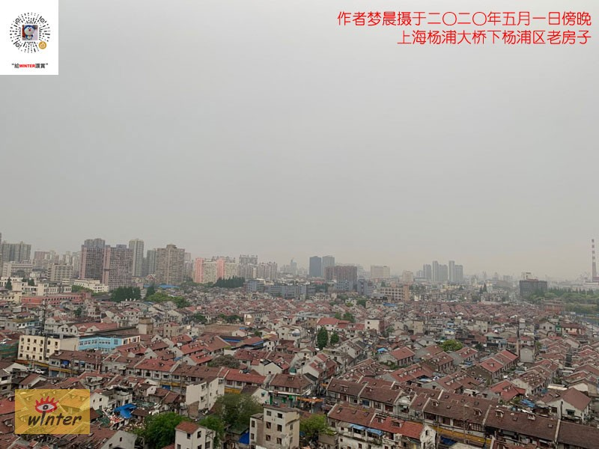

前些天，我的好朋友雪野清寒(筆名)聽了我向他講述的關於我們家老房子動遷的事後，路見不平拔刀相助地花了兩周的時間將我們家這本“難念的經”寫成了將近五千字的文章《冷暖人生》。

讀完後，這篇文章猶如一股暖流充溢在我的胸口。隨後，我在虹口區圖書館“采虹書房”相識的一位七旬有餘的一葉知秋(網名)阿姨將此文刊載在她的微信公眾平臺上，沒想到此文的閱讀量超乎預期，引起大量讀者轉發和留言評論，可見，正義的呼聲和能量是強大的。

遠望著橋下的老房子隨著疾馳的車速漸漸地離開我的視線，這種意向就像播放電影似的，一幕又一幕，上演著成千上萬個家庭裡喜怒哀樂的動遷故事。我趕緊拿起手機，本想出張大片，但昏暗毛雨的天氣肯定多打了折扣。圖像記得下形狀，卻傳遞不出心情。

這樣也好，有回憶，有念想。

還好有回憶，儘管多是美化的，回憶就是濾鏡。在無數次想起之後，說出的都是美的，呈現的都是印象，而非影像。

那美好的事物，不如就在靈魂深處。再去看再回憶，其實都是物件傳遞的能量在起作用，給的暗示。這世間無論有形或無形之物都是一種能量的表現。能量守恆，既不能被創造，也無法被銷毀，這也是經過科學家們如愛因斯坦等人印證過的事實。

人生，也是分波段的。你是什麼樣能量頻率的人，你就能和怎樣能量頻率的人在一起，朋友也罷，愛人也罷，當這兩種能量頻率越來越接近的時候，這個世界上的緣分就會產生。

真正決定我們人生等級的，與金錢、地位、物質無關，而是與我們的能量有關，能量是能夠承載的心量。

像雪野清寒在文章中描述的我的表叔和叔叔一樣，雖然通過不地道的手段擁有了財富，但內心依舊空虛，沒有安全感。人生的一切得失禍福，只不過是生命能量根據能量守恆原理進行轉換的一種物理現象。

要想維持能量，就要關注我們給了多少，而不是關注我們獲得了多少。宇宙是一台無比精密的精算機。你付出的任何東西，最後都會以各種形式回到你的身上，如果是不屬於你的東西，遲早也會失去。想到《聖經》裡的一句話：“上帝給你關上一扇門，就會同時為你打開一扇窗。”人在做，天在看。上帝對他的每個門徒都是公平的。

每個人都有各種各樣的煩惱，煩惱多源於內在擁有的能量不夠。格局和所處的盤子的大小，決定心量能力的大小。

今年突入襲來的新冠肺炎疫情，有多少之前天大的事兒都變得不那麼糾結了。大家都在反思，總結。這是外在環境對內在起作用的結果。

心是靜的，靈是動的，一個人如果沒有靈，就意味著自己走不進自己的內心。人擁有的能量大小是和他的心量完全成正比的，心量有多大，吸取的能量就會有多大，能量越大，能力就越強，就可以傳遞給他人多強。

都說疫情改變了我們的世界。不僅是社會的運行，企業的模式，自然的環境，交往的狀態，還有看世界的心境，生活的標準都在悄然發生變化。在我看來眼光就是標準。

我們能否超越或者持平自己的眼光，也是一種反思與審視。

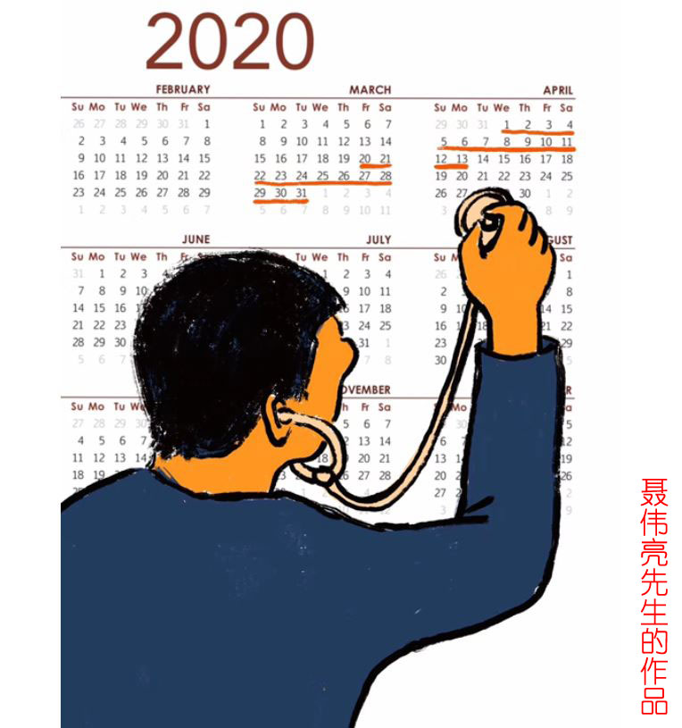

說到眼光，忽然想到目前定居於英國倫敦已從BBC英國廣播公司中文部退休的記者、主持人聶偉亮先生每天堅持創作他的水彩畫《英倫散記》，他用精湛的繪畫技法，以獨特的視角連續記錄了當地市民的日常生活及情感變化，圖文並茂，讓人看了非常暖心。前天下午，我還收到他通過wechat發來的問候，我告訴他上海目前已進入“疫情管控常態化”的階段，同時我也詢問了他英國目前的疫情狀態。他說，“英國這邊不會一下子恢復正常，可能會是漸近的。現在大家都等著首相詹森拿出具體的辦法。有意思的是，英國人把這個叫exit plan。”

從我們家動遷的事，到全球蔓延的新冠疫情，現在地球的每一個人，實則都是命運共同體。讓我們不止眼裡有光，且心中有愛。

希望五月，是光明的五月；希望五月，是新生的五月，希望五月，天空更藍。

此刻，毛雨繼續頑皮地下，下濕了這座城市，下濕了人們回家的路，淋濕了我原本就濕潮的心情。我深知，沒有不停的雨，天一定會晴。互相爭就不足，互相分就有餘。

作者寫于二〇二〇年五月一日晚，修改於五月二日晨

編者後記：本文是作者自新冠疫情爆發以來所創作的《上海記疫之四》，前三篇分別為《上海記疫之一：人間四月天》、《上海記疫之二：激情·距離》、《上海記疫之三：遺忘vs重視》，歡迎登陸作者個人網站(www.dragontv.org)閱讀。

**【讀者點評】**

這篇文章寫得很好用能量守恆來解釋世間萬物。格局大的人 ，看待問題的方法不同。不容易局限，鑽牛角尖。我喜歡你寫的，有相同頻率的人能產生共鳴。不錯，挺好。要相信上帝為你關上門的時候，會為你打開一扇窗的。塵世間，什麼是你的，什麼又不是你的，冥冥中自有安排。人要向前看，走出去海闊天空。

*--上海市虹口區圖書館采虹書房讀書會書友秋靜*

你的文章現在寫得很好！無論從文筆還是思想性方面都非常不錯！你現在的文章，看起來很舒服，已脫了前些年的稚嫩！這是多年沉澱的結果，真心給你點贊！

*--定居浙江杭州的三哥*

五月是陽光明媚的伍月，是鮮花綻放的伍月，是驅散陰雨的伍月。總結過去，展望未來，動遷原本是件喜悅，改善居住環境，特別是對於辛苦一生的父母輩，多少人苦了一生等了一生愛了一生怨了一生，還有一部《兒女情長》我記得當時也是為了拆遷房。有的人走著走著就散了，有的情漸行漸遠就淡了。生活依舊，物是人非，人心不古。我的性格與生俱來有種陰冷，或許在幼年時已經很累，從絕望到無望～因為世間太多的無奈已經讓自己越來越累。我早期的作品確實有苦大仇深，但從西藏回來，特別是在面對天葬台，空氣中依舊彌漫著血腥。

*--上海網友雪野清寒*

**【作者簡介】**

王冬，筆名夢晨，八〇後回滬知青子女，目前在上海浦東陸家嘴金融城某外資金融機構從事財務工作，中國總會計師協會管理會計分會會員。工作閒暇愛好寫作、攝影，部分作品曾在《金融時報》、《上海金融報》等國內外媒體發表過。

***未經作者同意，任何報刊不得轉載或摘編***

個人聯絡 – 139-1764-5919

郵箱 – [wintertv@189.cn](mailto:wintertv@189.cn)

網站– [www.dragontv.org](http://www.dragontv.org)

----歡迎您來我處約稿或委託撰稿----